
FACULDADE DE INFORMÁTICA E ADMINISTRAÇÃO PAULISTA ANÁLISE E DESENVOLVIMENTO DE SISTEMAS

CLEYTON ENRIKE DE OLIVEIRA – RM 560485 (1TDSQ)
MATHEUS HENRIQUE NASCIMENTO DE FREITAS – RM 560442 (1TDSQ)
MATHEUS PINHEIRO ERMACORA MARTIN – RM 557720 (1TDSZ)

VIASMART - PONTO DE AJUDA NAS ESTAÇÕES

SÃO PAULO
2025
CLEYTON ENRIKE DE OLIVEIRA – RM 560485
MATHEUS HENRIQUE NASCIMENTO DE FREITAS – RM 560442 MATHEUS PINHEIRO ERMACORA MARTIN – RM 557720

VIASMART - PONTO DE AJUDA NAS ESTAÇÕES

Challenge apresentado pela empresa CCR, como parte do desenvolvimento das diversas áreas de conhecimento do curso de Análise e Desenvolvimento de Sistemas.

SÃO PAULO
2025

SUMÁRIO

DESAFIO DA EQUIPE: Desenvolver um totem de ajuda para auxiliar a locomoção dos usuários nas estações. 5
Melhorando a experiência dos usuários 5
Incluir para inovar e revolucionar 6
Benefícios para a Empresa 6
DEFINIÇÃO DE INDÚSTRIA 4.0 E APLICAÇÃO NA CCR E NO NOSSO PROJETO 6
DEFINIÇÃO DE SOCIEDADE 5.0 E APLICAÇÃO NA CCR E NO NOSSO PROJETO 7
DEFINIÇÃO DE TRANSFORMAÇÃO DIGITAL E APLICAÇÃO NA CCR E NO 7
NOSSO PROJETO 7
SLA – ACORDO DE NÍVEL DE SERVIÇO DO SISTEMA DE TOTEM VIASMART 8
Componentes Cobertos pelo SLA 8
Métricas Utilizadas para Medição de Desempenho 9
Responsabilidades de Manutenção e Suporte 10
MELHORIAS REALIZADA NA SPRINT 2 10
PRECIFICAÇÃO 11
PROTÓTIPO DE MÉDIA FIDELIDADE 13
PLANO PRELIMINAR DE RELEASE 14
SPRINT 1 14
SPRINT 2 14
SPRINT 3 14
SPRINT 4 15
IDENTIDADE VISUAL DA VIASMART 16
Nome e Tipografia 16
Aplicações 16
LINK PARA ACESSAR O FIGMA 17
LINK PARA ACESSAR O PITCH 17
LINK PARA ACESSAR O TRELLO 17
MATRIZ CSD 17
BUSNESS MODEL CANVAS 18
DIAGRAMA DE FUNCIONALIDADE – CALCULAR ROTA 20
DIAGRAMA DE FUNCIONALIDADE - CHATBOT 20
DIAGRAMA DE CASO DE USO – CONSULTAR ROTA 21
DIAGRAMA DE CASO DE USO – CHATBOT 22

DESAFIO DA EQUIPE: Desenvolver um totem de ajuda para auxiliar a locomoção dos usuários nas estações.

Objetivo da equipe: A ideia é desenvolver um serviço de atendimento personalizado nas estações, utilizando uma assistente virtual com inteligência artificial. Estamos inovando a experiência do usuário nas estações com a implementação de um totem interativo equipado com uma assistente virtual inteligente. Essa assistente será capaz de entender as necessidades individuais de cada passageiro, oferecendo informações precisas e personalizadas sobre as melhores rotas dentro do sistema metroviário. Para garantir a inclusão, o sistema oferecerá opções de idiomas, como português e inglês, e contará com recursos de acessibilidade.

Melhorando a experiência dos usuários
Queremos poder melhorar a forma como cada usuário se locomove nas estações metroviária, sendo uma tecnologia que se adapta a cada indivíduo.
Pensando em desenvolver um produto que atenda ao máximo possível de usuários. Nosso objetivo é desenvolver uma tecnologia que auxilie de maneira prática, eficiente e inclusiva a locomoção de cada usuário até a sua estação de destino.

- Interação intuitiva: O passageiro se aproximaria de um ponto de atendimento equipado com uma interface fácil de usar, como um toten touch screen.
- Consulta personalizada: O toten tem um menu intuitivo que permite o usuário navegar entre as funcionalidades (Consultar rota, Informações, Ajuda), sendo a principal “Consultar rota” onde ele pode ter o auxílio da rota de estações para chegar ao seu destino.
- Orientação detalhada: A partir das informações fornecidas, como estação de origem e destino, a assistente geraria um mapa digital ou um roteiro passo a passo, indicando a plataforma correta e o sentido do trem.
- Informações adicionais: A assistente poderia fornecer informações adicionais, como horários dos trens, tempo estimado de viagem, opções de transporte público integrado e até mesmo alertas sobre possíveis interrupções no serviço.

Incluir para inovar e revolucionar
Tendo em vista a grande diversidade usuários metroviários, com diferentes necessidades, conhecimentos e nacionalidades, estamos desenvolvendo um projeto inovador que irá revolucionar a maneira como as pessoas buscam as informações dentro das estações com o intuito de incluir de forma mais abrangente todos os tipos de usuário.
Nossa principal missão é garantir que todos os usuários tenham uma experiência única e personalizada ao interagir com o nosso totem. Para podermos alcançar esse objetivo, estamos buscando implementar uma inteligência artificial que padroniza a entrada de dados, gerada pelo usuário quando faz a interação com o totem, para um tratamento e manipulação de dados mais precisa do algoritmo responsável por fazer a busca no sistema de todas as informações e apresentar dentre elas a qual satisfaz o desejo de cada usuário.

Benefícios para a Empresa
A implementação de totens informativos nas estações proporciona uma experiência personalizada e mais satisfatória para os usuários, melhorando a percepção dos usuários pelas estações, além de criar um comprometimento com a excelência no atendimento e às necessidades individuais de cada usuário.

DEFINIÇÃO DE INDÚSTRIA 4.0 E APLICAÇÃO NA CCR E NO NOSSO PROJETO

A indústria 4.0 é o ponto onde permite que o mundo físico se mescle com o digital, utilizando tecnologias inteligentes, como inteligência artificial, internet das coisas (IoT) e impressão 3D, para remodelar a forma como as pessoas interagem com o mundo.
Assim, a CCR, uma das maiores empresas brasileiras investidora em infraestrutura, possui um grande ramo de investimento em rodovias, aeroportos e transporte-público. Ela está se adaptando à Sociedade 4.0 através da adoção de novas tecnologias, como o Tag Sem Parar, que permite o pagamento automático de pedágios o que melhorou a fluidez nas vias permitiu melhor gestão de frotas.
O nosso projeto se encaixa com esse novo contexto estabelecido, pois através da inteligência artificial, representando uma aplicação prática dos conceitos, permite uma interação personalizada e intuitiva aos usuários, desse modo cada pessoa pode obter informações de forma mais eficaz, precisa e rápida.

DEFINIÇÃO DE SOCIEDADE 5.0 E APLICAÇÃO NA CCR E NO NOSSO PROJETO

A sociedade 5.0 é a evolução da tecnologia que se torna uma ferramenta que visa fazer melhorias na qualidade de vida das pessoas e resolver problemas sociais.
A CCR, acompanha o desenvolvimento de tecnologia de veículos autônomos para realizar a implementação nas rodovias, pois seria uma forma de reduzir drasticamente as colisões, pois os veículos terão um conjunto de sensores e câmeras que interpretam o ambiente para que softwares e atuadores eletrônicos processem as manobras do veículo.
O nosso projeto promove um serviço do bem-estar humano, colocando o usuário como o centro da experiência, sendo assim contribuímos para criação de uma sociedade mais inclusiva e acessível, onde todos têm a oportunidade de usufruir dos benefícios da tecnologia.

DEFINIÇÃO DE TRANSFORMAÇÃO DIGITAL E APLICAÇÃO NA CCR E NO

NOSSO PROJETO

A transformação digital é o processo em que uma empresa busca integrar tecnologia digital em todas as áreas de uma empresa, mudando a forma como é agregado valor aos clientes.
A CCR anunciou em outubro de 2024 que irá fazer um investimento de 500 milhões de reais para acelerar a transformação digital e tecnológica da companhia.
A nossa empresa oferece a transformação digital realizando atendimento de ajuda nas estações por meio de um totem com assistente inteligente. Para pessoas que não possuem tanta familiaridade com as estações ou então estão conhecendo a cidade, a assistente oferece o melhor caminho para poder chegar ao destino de maneira mais rápida e eficiente, além de responder algumas dúvidas que o usuário possa ter em relação a empresa, estações e linhas. Isso melhora a experiência do usuário e demonstra a aproximação da empresa no compromisso com a Transformação Digital.

SLA – ACORDO DE NÍVEL DE SERVIÇO DO SISTEMA DE TOTEM VIASMART

Componentes Cobertos pelo SLA
- Totem interativo
- Banco de dados e servidores;
- Interface administrativa
- Sistema de atualizações de dados de transporte;
- Sistema de controle de usuários
Métrica | Nível Mínimo
Disponibilidade do sistema | 99% no horário de operação
Tempo médio de resposta do totem | Até 2 segundos para consulta
Tempo de resolução de falhas críticas | Até 4 horas úteis
Tempo de atualização de dados de transporte | Atualização diária automática às 04h
Tempo de cadastro de um colaborador | Até 3 minutos para o cadastro e gravação no banco de dados
Tempo de manutenção | Manutenção corretiva concluída em até 6 horas úteis
Tempo de instabilidade de estação específica | Restabelecimento em até 2 horas
Tempo de inicialização do totem | Totem operacional em até 1 minuto após ligar
Tempo máximo de inatividade sem atendimento | Não ultrapassar 30 minutos de inatividade sem tentativa de correção
Tempo de sincronização de banco de dados | Atualizações de informações refletidas em até 5 minutos
Taxa de erros de interação | Menor que 1% das interações totais
Taxa de satisfação do usuário | Superior a 90% em avaliações de uso
Tempo de recuperação em caso de queda total | Sistema deve ser restaurado em até 2 horas

Métricas Utilizadas para Medição de Desempenho
- Logs de sistema e monitoramento em tempo real;
- Relatórios de interação dos usuários;
- Histórico de erros;
- Avaliações periódicas de satisfação;
- Sistema de auditoria de ações de administradores e funcionários.

Responsabilidades de Manutenção e Suporte
Responsável | Atribuições
Equipe Técnica de Suporte | Monitorar o funcionamento do totem, atuar na correção de falhas, realizar manutenções preventivas e corretivas.
Administradores | Gerenciar cadastros de funcionários, revisar métricas e manter registros atualizados.
Funcionários Cadastrados | Operar e acompanhar o uso do sistema, reportar falhas.
Equipe de Desenvolvimento | Atualizar software, realizar testes, garantir conformidade com as métricas.

MELHORIAS REALIZADA NA SPRINT 2
A sprint 1 permitiu o grupo realizar a validação do projeto, criando e desenvolvendo software básicos que auxiliaram o entendimento da aplicação de cada matéria no projeto. Para a sprint 2, o grupo aprimorou as entregas realizadas no sprint 1.
- ARTIFICIAL INTELLIGENCE & CHATBOT: Foram realizadas melhorias no diálogo o chatbot, deixando-o mais preciso e conciso nas respostas, além de realizar a integração com o Telegram.
- Building Relational Database: As tabelas foram analisadas e repensadas, além de realizar as correções apontadas pelo professor.
- Computational Thinking Using Python: Um algoritmo em python de Dijkstra foi elaborado permitindo realizar simulações sobre a busca da rota que melhor atende ao usuário.
- DOMAIN DRIVEN DESIGN USING JAVA: Foram implementadas novas classes de JAVA que permitiram ter um software mais completo e robusto.
- FRONT-END DESIGN ENGINEERING: Foi realizado o desenvolvimento do site responsivo com base no protótipo do Figma realizada na primeira entrega. Além disso, foi realizada a construção do design do totem. Em ambas as construções foram utilizadas HTML, CSS e JavaScript.
- SOFTWARE ENGINEERING AND BUSINESS MODEL: Foi aprimorado o documento e realizada a construção de um protótipo de média fidelidade da nossa ideia, o totem, buscando ficar ao máximo intuitiva para o usuário.

PRECIFICAÇÃO
Integrante 1 – Cleyton
Despesas Mensais:
- Mensalidade – R$ 1400,00
- Refeição – R$ 135,00
- Transporte – R$ 111,00
- Energia – R$ 82,00
- Internet – R$ 25,00
Total – R$ 1753,00

Tempo de Estudo
Faculdade – 120 horas
Challenge - 120 horas

$$Valor hora=\frac{1400+135+111+82+25}{120+120}=7,30 por hora$$

$$Valor hora com lucro=\left(7,30 x 0,6\right)+7,30=11,68 por hora$$

$$Valor da parte no projeto=\left(120 x 9\right) x 12=12.960,00$$

Integrante 2 – Matheus Henrique
Despesas Mensais:
- Mensalidade – R$ 2000,00
- Refeição – R$ 50,00
- Transporte – R$ 93,00
- Energia – R$ 180,00
- Internet – R$ 130,00
Total – R$ 2403,00

Tempo de Estudo
Faculdade – 120 horas
Challenge - 120 horas

$$Valor hora=\frac{2000+50+93+180+130}{120+120}=10,00 por hora$$

$$Valor hora com lucro=\left(10 x 0,6\right)+10=16 por hora$$

$$Valor da parte no projeto=\left(120 x 9\right) x 16=17.280,00$$

Integrante 3 – Matheus Pinheiro

$$Valor hora=\frac{3200}{160}=20 por hora$$

$$Valor hora com lucro=\left(20 x 0,6\right)+20 =32 por hora$$

$$Valor da parte no projeto=\left(100 x 9\right) x 32 =28.800,00$$

$$Valor do projeto=12960+17280+28.800=60.000,00$$

PROTÓTIPO DE MÉDIA FIDELIDADE
O protótipo de média fidelidade do totem a ser usado nas estações buscar ter um design intuitivo e eficaz para os usuários do metrô. Para isso foi necessário levar em consideração as 10 Heurísticas de Nielsen na aplicabilidade na interface para manter os padrões visuais. Abaixo é possível ver quais são as heurísticas presentes no totem.
- Visibilidade do Status do Sistema: A presença de botões claros e distintos indica o estado atual do sistema, permitindo que o usuário saiba exatamente quais opções estão disponíveis.
- Correspondência entre o Sistema e o Mundo Real: A linguagem utilizada nos botões é familiar e intuitiva, facilitando a compreensão do usuário.
- Controle e Liberdade do Usuário: O usuário tem controle total sobre a interação, podendo escolher livremente entre as opções apresentadas.
- Consistência e Padrões: A interface visual, com botões e ícones claros, contribui para a consistência da experiência.
- Reconhecimento em Vez de Memorização: As opções são facilmente reconhecíveis pelos ícones e pela linguagem utilizada.
- Flexibilidade e Eficiência de Uso: A tela oferece as informações mais relevantes para o usuário de forma direta e objetiva, otimizando a experiência.
- Estética e Design Minimalista: A interface é minimalista e organizada, facilitando a compreensão do usuário.
- Ajuda e Documentação: A opção "Ajuda" indica que o usuário pode obter suporte caso necessite.

Além disso, foi necessário se preocupar com a UX Writing que permite que o usuário tenha uma compreensão clara e concisa entre as opções de utilização, como botões com verbos diretos e específicos para indicar a ação realizada com interagir com o totem.

PLANO PRELIMINAR DE RELEASE

SPRINT 1

Na primeira Sprint, a equipe realizou um estudo de viabilidade, analisando as diferentes matérias desenvolvidas e selecionando aquelas que melhor contribuiriam para o sucesso do projeto, no caso ARTIFICIAL INTELLIGENCE &
CHATBOT, COMPUTATIONAL THINKING USING PYTHON, BUILDING RELATIONAL DATABASE E FRONT-END DESIGN ENGINEERING. O objetivo principal era definir um escopo claro e realista para as próximas etapas.

SPRINT 2
Na segunda Sprint, a equipe implementou melhorias significativas no projeto, melhorando a proposta inicial e estabelecendo as bases para um desenvolvimento mais sólido.

SPRINT 3
Na Sprint 3, o objetivo é dar um grande passo rumo à finalização do projeto do totem interativo. Embora a ideia central tenha sido concebida na primeira Sprint, ajustes e refinamentos contínuos são esperados.
O foco desta Sprint será a integração das principais funcionalidades:
- Inteligência Artificial: Implementação da IA para processamento de linguagem natural e tomada de decisões.
- Algoritmo Python: Desenvolvimento e integração do algoritmo Python responsável pelas operações de busca e geração de respostas.
- Front-end: Conexão da interface do usuário com a lógica interna do sistema, proporcionando uma experiência intuitiva ao usuário.
- Banco de dados: Conexão com o banco de dados, onde as informações estarão salvas.

SPRINT 4
Na Sprint 4, daremos os últimos retoques para finalizar o projeto do totem interativo. Nosso objetivo é entregar um produto completo e funcional, corrigindo quaisquer bugs e ajustando a interface para garantir a melhor experiência do usuário. Além disso, realizaremos testes rigorosos para assegurar a estabilidade e o desempenho do sistema.

IDENTIDADE VISUAL DA VIASMART
A identidade visual da VIASMART foi concebida para refletir os valores centrais da empresa: inovação, tecnologia, acessibilidade e mobilidade inteligente. Como empresa voltada ao desenvolvimento de soluções tecnológicas voltadas para o transporte público e a experiência urbana, a VIASMART busca transmitir modernidade, confiança e conexão com o futuro.

Nome e Tipografia
O nome "VIASMART" une dois conceitos fundamentais: "VIA", remetendo a caminhos, trajetos e mobilidade; e "SMART", destacando o uso de tecnologia inteligente para transformar experiências cotidianas. A tipografia escolhida para o logotipo é limpa, moderna e sem serifa, transmitindo clareza e contemporaneidade. Letras em caixa alta reforçam a solidez da marca, enquanto o espaçamento entre caracteres garante leveza e elegância.

Aplicações
A identidade visual da VIASMART é aplicada de maneira padronizada em todos os materiais institucionais e produtos, como:
- Website e plataformas digitais
- Totens interativos e aplicativos móveis
- Uniformes e crachás de funcionários
- Apresentações, banners e sinalizações em eventos



LINK PARA ACESSAR O FIGMA
Telas do protótipo:
https://www.figma.com/design/zg1NgEnjx76YhOWljeCtKG/PROT%C3%93TIP O-DE-M%C3%89DIA-FIDELIDADE?node-id=0-1&t=P7eqsYMzXoKqzo9m-1
Navegação do protótipo:
https://www.figma.com/proto/zg1NgEnjx76YhOWljeCtKG/PROT%C3%93TIPODE-M%C3%89DIA-FIDELIDADE?node-id=38-2&t=P7eqsYMzXoKqzo9m-1

LINK PARA ACESSAR O PITCH
https://www.youtube.com/watch?v=_7HBG4Iv7tM

LINK PARA ACESSAR O TRELLO
https://trello.com/invite/b/66e19e9e9dd6f693af95fa49/ATTIf97eddb80251f0078
5ec7d4c557120863F5DFB86/ccr-challenge

MATRIZ CSD
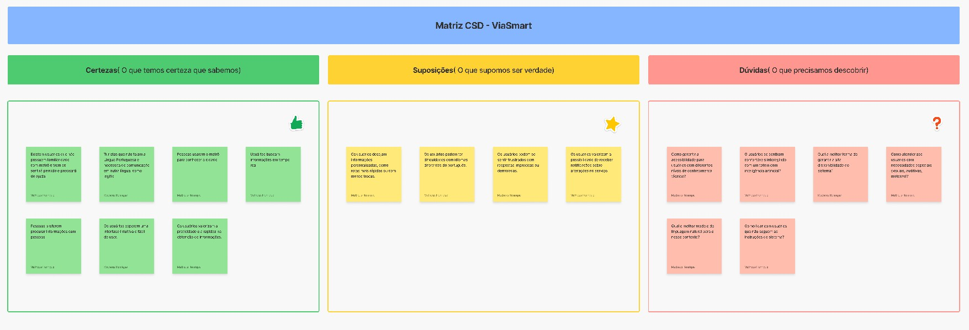

BUSNESS MODEL CANVAS
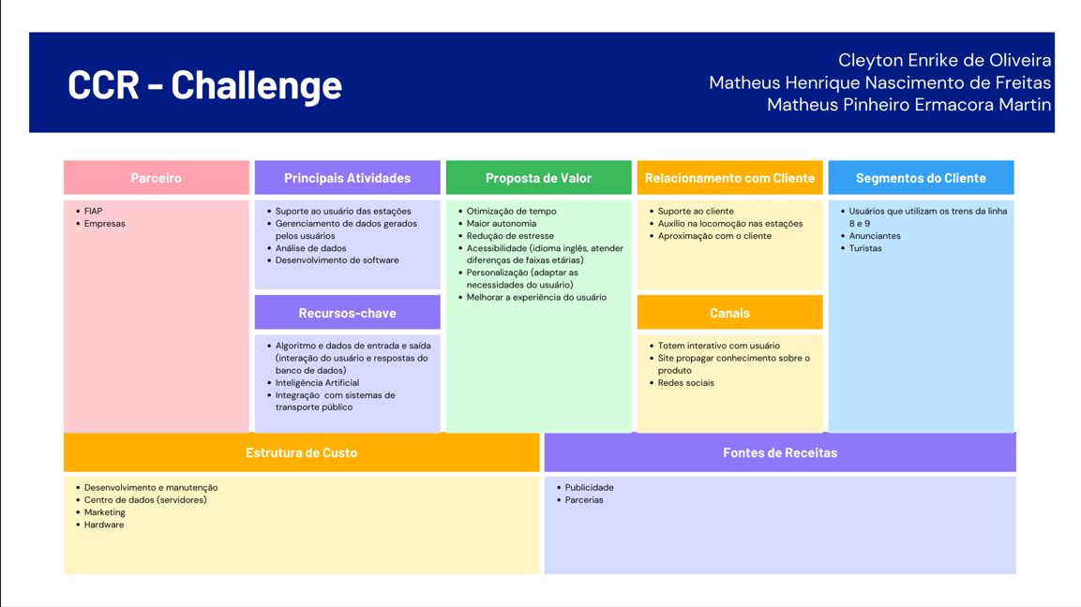
MAPA DE EMPATIA
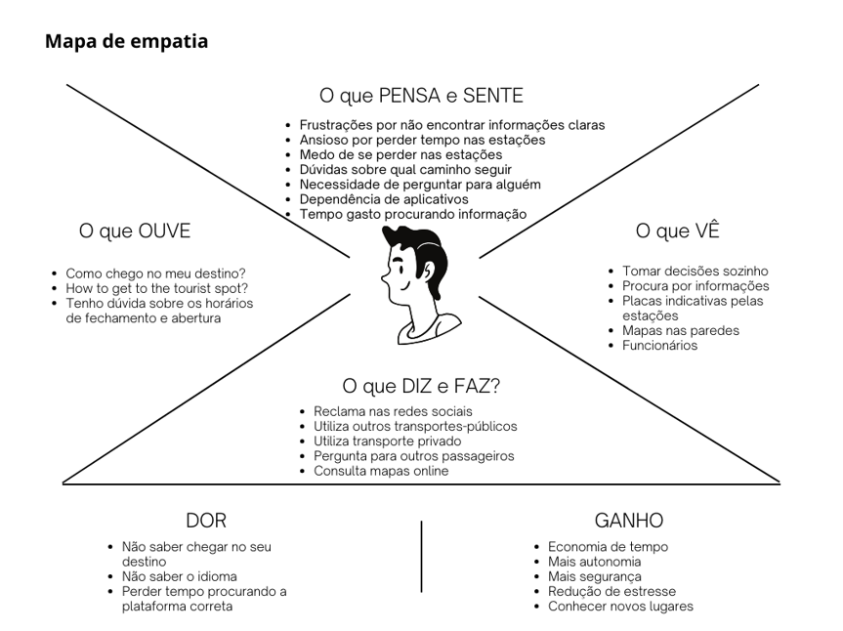

DIAGRAMA DE FUNCIONALIDADE – CALCULAR ROTA
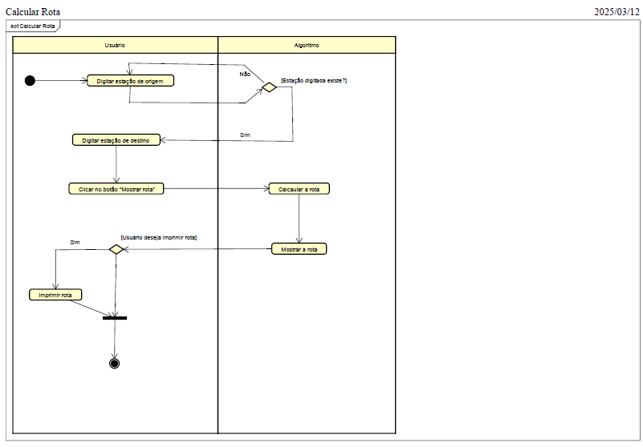

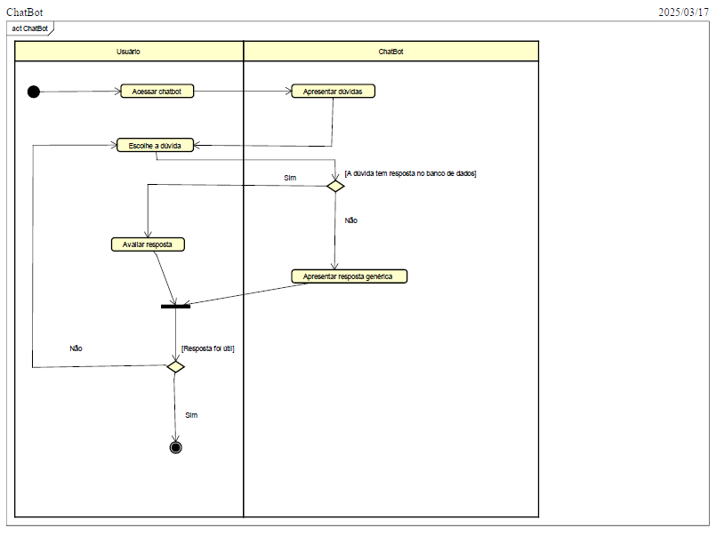
DIAGRAMA DE FUNCIONALIDADE - CHATBOT

DIAGRAMA DE CASO DE USO – CONSULTAR ROTA
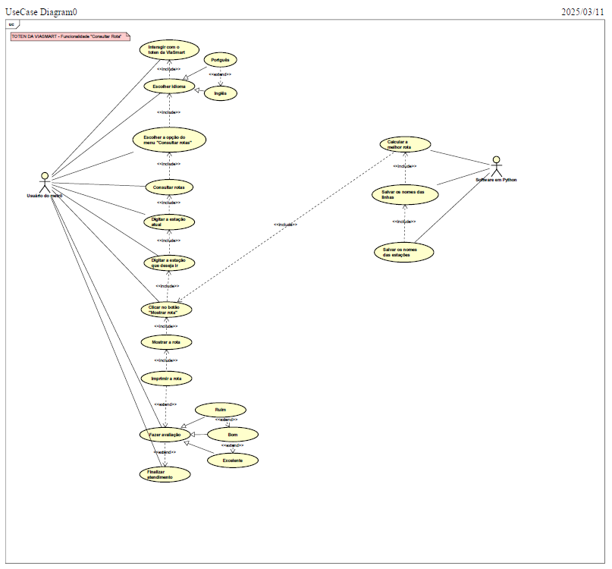

DIAGRAMA DE CASO DE USO – CHATBOT
